Rappel : Cinq types de mécanique que vous pourriez trouver dans un jeu:

* physics,
* internal economy,
* progression mechanisms,
* tactical maneuvering
* Social interaction.

Dans ce cours, nous allons nous concentrer sur l'économie interne d’un jeu. Dans la vraie vie, une économie est un système dans lequel les ressources sont produites, consommées et échangées en quantités mesurables.

* Dans une économie de l'information, il y a des producteurs de données, traitement de données, et les consommateurs de données.
* L'économie politique étudie la façon dont les forces politiques influencent les politiques gouvernementales.
* Économies sur l'argent sont appelés les économies de marché.

Dans les jeux, nous utilisons le terme « économie interne » d'une manière plus abstraite pour désigner tout type de système dans lequel les ressources de tout type peuvent être produites, échangées et consommées.

L’économie interne peut inclure toutes sortes de ressources qui ne font pas partie d'une économie de la vie réelle. La santé, l'expérience et les compétences peuvent faire partie de l'économie tout aussi facilement que l'argent, des biens et des services.

* Exemples : Vous n’avez pas d’argent dans Doom, mais vous avez des armes, des munitions, de la santé, et les points d'armure. Dans le jeu C&C, vos nombres et type d’unités (vos armées) sont une ressource vitale que vous devez utiliser pour conquérir le camp adverse. Les unités sont elles-mêmes issu d’une économie (caserne, minerais, temps de construction…). Dans Mario Galaxy, vous collectez des étoiles et des power-ups pour gagner des vies supplémentaires et de prendre de l'avance dans le jeu.

Presque tous les genres de jeux ont une économie interne, même si elle ne ressemble pas à une économie du monde réel.

**Pour comprendre le gameplay d’un jeu il est essentiel de comprendre son économie !!**

Pour concevoir l'économie interne de votre jeu ou étudier celle d'un jeu existant, il faut commencer par identifier ses principales ressources.

Une fois les ressources identifiées, nous pouvons inventer ou décrire les mécanismes qui régissent les relations entre eux et comment les ressources sont produites ou consommées.

Entités : Des quantités spécifiques d'une ressource sont stockées dans des entités. (Si vous êtes un programmeur (dans l’âme -☺), une entité est essentiellement une variable.)

Point (vie, force, XP, Magie …), Temps (chronomètre), Vitesse, Angle détection, aléatoire (ex : 1 chance sur 4 toutes les 60 secondes)….

**Les 4 fonctions économiques principales** :

L’économie interne d’un jeu révèle généralement quatre fonctions qui affectent les ressources entre-elles.

* **Source**: Ce sont des mécanismes qui créent de nouvelles ressources à partir de rien. A un certain temps, ou à certaines conditions. Une « source » va générer une nouvelle ressource et le stocker dans une entité quelque part. Les « sources » peuvent être déclenchées par des événements, ou elles peuvent fonctionner en continu. Elles peuvent également être activées et désactivées. Dans les jeux de simulation, l'argent est souvent généré par une source à intervalle régulier, une somme d'argent créé proportionnellement à la population (Sim city). Autre exemple, certains jeux impliquent une prise de points de vie automatiquement et régénère la santé au fil du temps.
* **Drain** : Les « drains » sont à l’opposé des « sources ». Ils prennent une ressource dans le jeu, réduisant la quantité stockée dans une entité jusqu’à la supprimer définitivement. Dans un jeu de simulation dans lequel il est nécessaire de nourrir une population, la nourriture est drainée à une vitesse proportionnelle selon la population. Dans les jeux de tir, les munitions sont drainées par les tirs d'armes. Dans un jeu de combat vous perdez des points de vies selon le coup reçu. Les « Drains » ne se transforment pas en quelque chose d'autre, la ressource disparait tout simplement.
* **Convertisseu**r : Le « convertisseur » transforme les ressources d'un type dans un autre. Dans Age Of Empire les arbres coupés par les paysans (ressource tangible) sont transformés en stock de bois d’œuvre (ressource intangible). Un certain nombre d'arbres va produire une quantité donnée de bois d'œuvre (servant à la construction) à un taux spécifique et évolutif selon l’arbre des technologies (en général).
* **Marchand** : c’est principalement une mécanique d’échange d'une ressource à une autre selon une règle de change. Si un joueur achète un bouclier pour trois pièces d'or, L’or provenant de l'entité de la trésorerie du joueur est transféré dans son inventaire sous forme de bouclier. Les opérateurs ne sont pas les mêmes que le « convertisseur ». Rien ne se crée ou est détruit, les choses sont simplement échangés.

**Il est relativement simple d'identifier les entités et les ressources qui composent une économie d’un jeu, mais il difficile de comprendre son système dans son ensemble.**

.

Si vous deviez faire des graphiques avec les éléments dans votre économie, qu’est-ce que les formes graphiques révèlent ? Est-ce que la quantité d'une ressource donnée augmente au fil du temps ? Est-ce que la répartition des ressources est équilibrée ? Est-ce que les ressources ont tendance à s'accumuler dans les mains d’un joueur?…

**Comprendre la structure de votre économie va vous aider à trouver les réponses.**

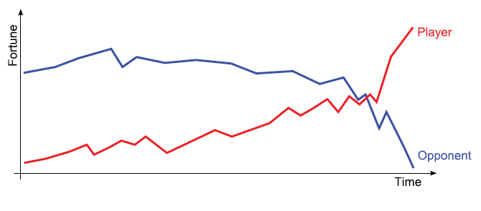

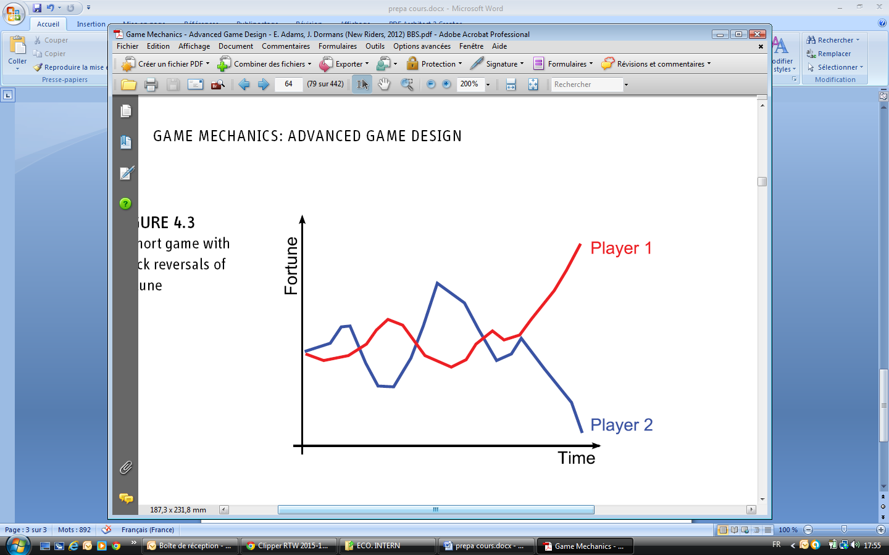

EXEMPLE APPLIQUE : Economie interne d’un TOWER DEFENSE

* Les tours
* Les assaillants (comportement)
* Les hordes (nombre/fréquence par level)
* La citée à défendre
* Gestion du temps
* Level design (items délivrance/progression)